Отчет о выполненных мероприятиях в рамках проведения антинаркотического месячника с 26.05.2022-26.06.2022 г.г.
в МАУ «Районный дом культуры»
№ п/п | дата | наименование мероприятия | место проведения | ответственный
 | 27.05.2022 | Беседа с детьми младшей и средней группами на тему «Здоровый образ жизни» и оформление рисунков мир глазами детей о здоровье в изо –студии «Перспектива» | МАУ «РДК», Красногвардейская, д. 14 | Жуковская В.В. | 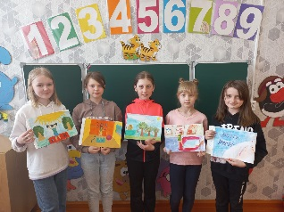  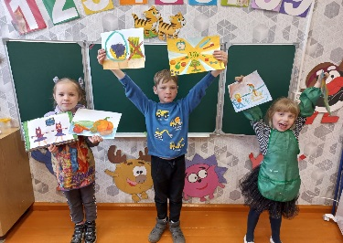
 | с 26.05 по 26.06. | Книжно – иллюстрированная выставка «Наркомания – дорога в никуда» | Центральной библиотеки им. А.М. Горького подразделение МАУ «РДК», ул. Бумажников, д. 5 | Филиппова М.Г.  Надейнова Е.Г. | 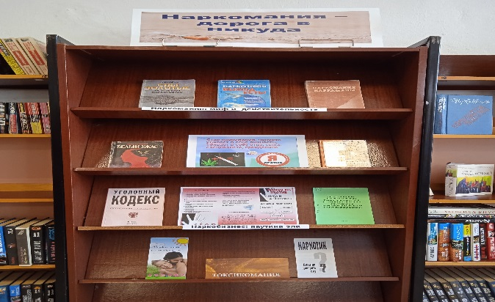
 | 26.05.-26.06.2022 | Информационный стенд «Безопасность детей и взрослых» | Красногородская сельская библиотека подразделение МАУ «РДК» | Лисицына Г.Ю.
 | 26.05-26.06.2022 | Информационный стенд «Это важно знать» | Детское библиотечное отделение МАУ «РДК», Красногвардейская, д. 14 | Румянцева Н.В. | 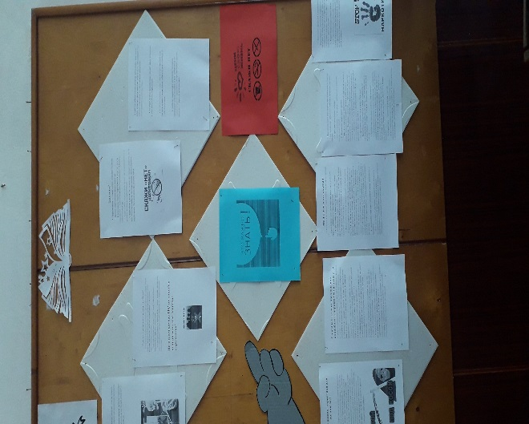
 | 26.05.2022 | Беседа с детьми из кружка «Волшебный клубок» «Наркотики – это беда!» | МАУ «РДК», Красногвардейская, д. 14 | Морозова В.И. | 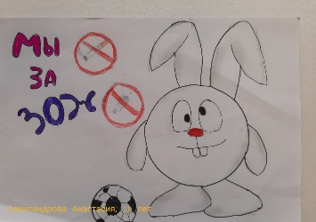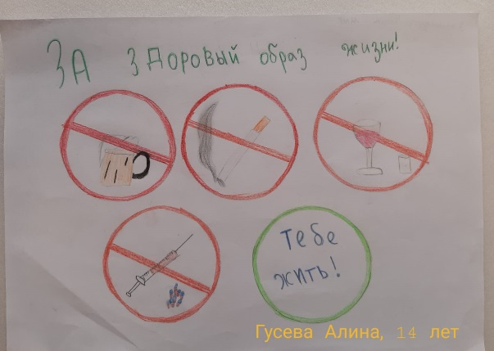
 | 26.05.2022 | Выставка детских рисунков по теме «Мы за жизнь без наркотиков» | МАУ «РДК», Красногвардейская, д. 14 | Морозова В.И., Ветрова С.А. | 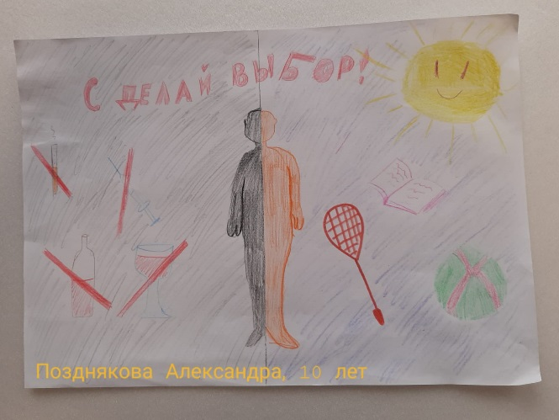
 | 27.05.2022 | Беседа с детьми театральной студии «Улыбка» «Наше здоровье в наших руках» | МАУ «РДК», Красногвардейская, д. 14 | Ионова Н.В. | 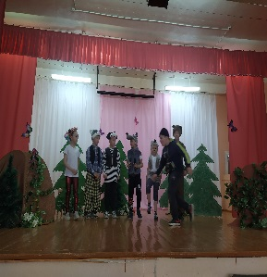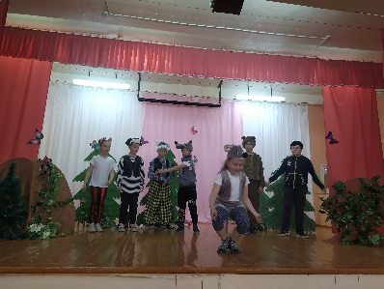
 | 28.05.2022 | Беседа с детьми старшей группы «Вред наркотиков» и оформление рисунков мир глазами детей о вреде наркотиков в изо –студии «Перспектива» | МАУ «РДК», Красногвардейская, д. 14 | Жуковская В.В. | 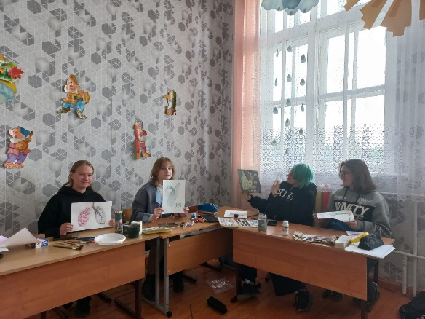
 | 28.05.2022 | Информационно- профилактический стенд «Не отнимай у себя завтра» | Борзынский ССКЦ | Новикова Н.Н. | https://vk.com/mau_rdk?w=wall-156809708_3383%2Fall
 | 28.05.2022 | Конкурс - выставка рисунков «Скажи наркотикам - нет», познавательная беседа «Мир без наркотиков» | Борковский ССКЦ | Чекунова И.М. | https://vk.com/mau_rdk?w=wall-156809708_3548%2Fall  https://vk.com/mau_rdk?w=wall-156809708_3521%2Fall  https://vk.com/mau_rdk?w=wall-156809708_3386%2Fall
 | 02.06-10.06 | Конкурс рисунков «Мир без наркотиков» | Сокольническом сельская библиотека подразделение МАУ «РДК» и Сокольнический ССКЦ | Перцева С.В., Тарасова Н.В. | 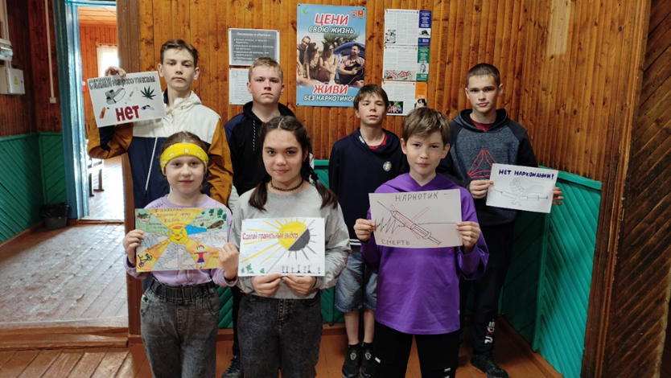
 | 02.06. -10.06.2022 | Конкурс рисунков «В будущее без наркотиков» | Ранцевская сельская библиотека подразделение МАУ «РДК» | Садовникова О.Н.
 | 02.06.-10.06. | Выставка информация «Вредным привычкам скажем – НЕТ!» | Сокольническом сельская библиотека подразделение МАУ «РДК» и Сокольнический ССКЦ | Перцева С.В., Тарасова Н.В. | 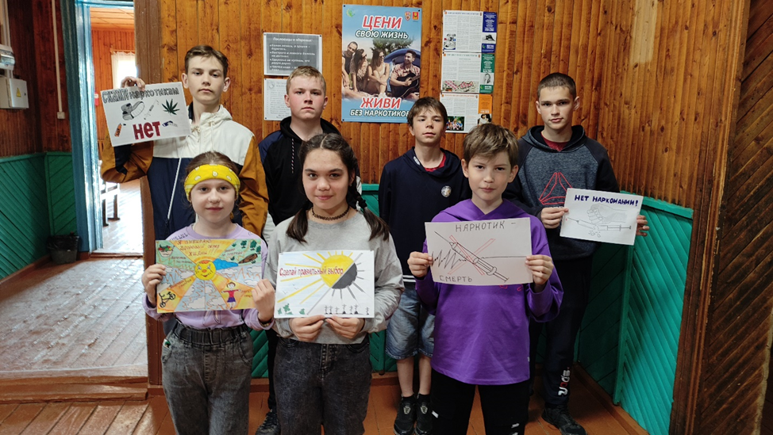
 | 03.06.2022 | Беседа «Наркотики белая смерть» | Борзынский ССКЦ | Новикова Н.Н. | https://vk.com/mau_rdk?w=wall-156809708_3420%2Fall
 | 03.06.2022 | Информационный час «Берегись, наркотики!» | Пречисто –Каменский ССКЦ | Владимирова М.А.
 | 03.06.2022 | Конкурс рисунков «Мир без наркотиков» | Сокольнический ССКЦ | Перцева С.В. | 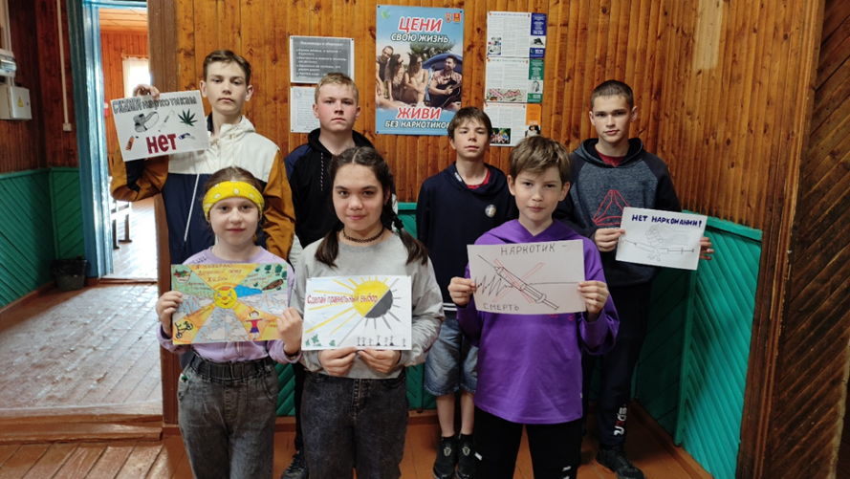
 | 04.06.2022 | Информационный час «Нет наркотикам» и конкурс рисунков и плакатов. | Большекузнечковский ССКЦ и Большекузнечковская сельская библиотека подразделение МАУ «РДК» | Соколова Ю.В. | 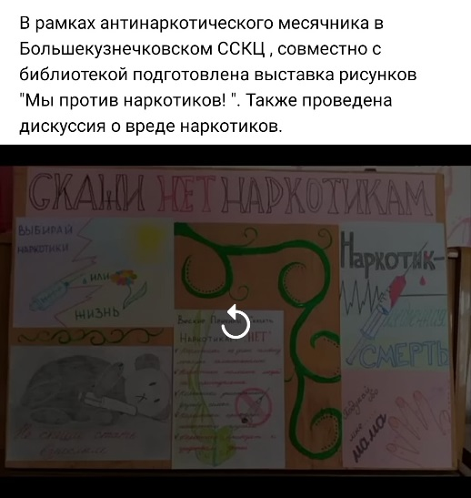
 | 04.06.2022 | Выставка рисунков «Мы против наркотиков» | Могилевский ССКЦ | Курус М.П. | https://vk.com/public206801759?w=wall-206801759_110  https://vk.com/mau_rdk?w=wall-156809708_3415%2Fall
 | 04.06.2022 | Информационный час «Береги здоровье» | Красногодский ССКЦ | Богданова Н.С.
 | 04.06.2022 | Информационный час «Жить без наркотиков» | Прямухинский ССКЦ | Ежова Н.М.
 | 04.06.2022 | Мероприятия, посвященные дню защиты детей.  Конкурсы, эстафеты, игры, концертная программа, мастер-классы. | Парк Победы, культуры и отдыха | Мельникова Ю.В. | https://vk.com/mau_rdk?z=album-79048649_284649672
 | 04.06.2022 | Выставка рисунков и беседа с детьми «Жизнь без наркотиков» | Тысяцкий ССКЦ | Терехова А.Н. | https://vk.com/mau_rdk?w=wall-156809708_3422%2Fall
 | 05.06.2022 | Книжная выставка и выставка рисунков «Мы против наркотиков» | Пречисто –Каменская сельская библиотека подразделение МАУ «РДК» | Владимирова М.А.
 | 06.06.2022 | Конкурс рисунков «Нет наркотикам» | Васильковский ССКЦ | Виноградова И.М. | https://vk.com/mau_rdk?w=wall-169231162_522
 | 06.06.2022 | Фитнес занятие «Мы выбираем музыку и спорт» в хореографическом коллективе «Места» | МАУ «РДК», Октябрьская, д. 16 | Хромова И.М. | 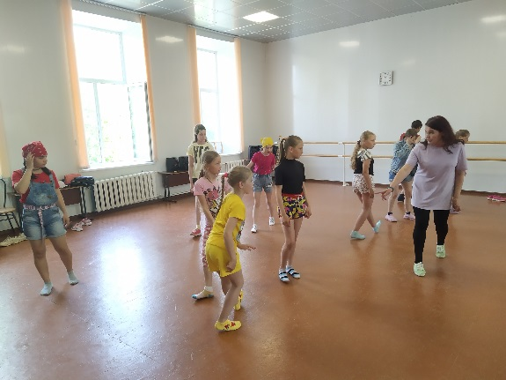
 | 09.06.2022 | Беседа со всеми группами о вреде употребления наркотиков с участниками студии исторического и эстрадного бального танца «Импульс» | МАУ «РДК», Красногвардейская, д. 14 | Павлова В.Н. | 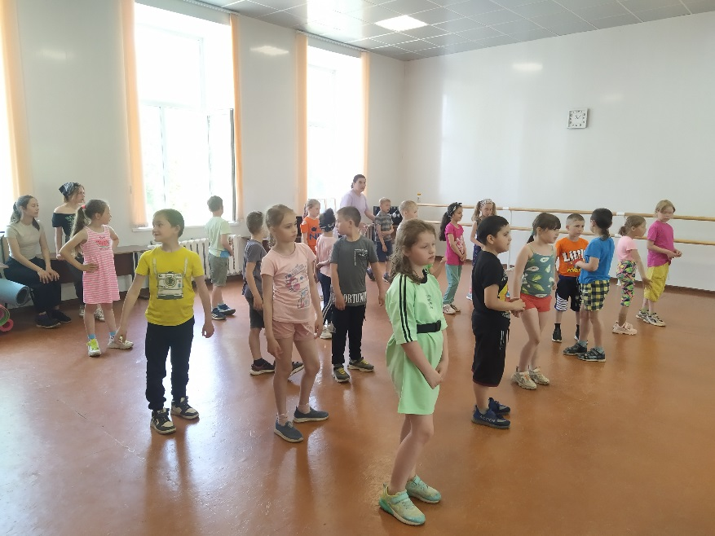
 | 09.06.2022 | Беседа – рассказ «Просто скажи «Нет!» | Центральной библиотеки им. А.М. Горького подразделение МАУ «РДК», ул. Бумажников, д. 5 | Филиппова М.Г.  Надейнова Е.Г. | https://vk.com/kuvbib?w=wall-181351842_302
 | 09.06.2022 | Беседа с детьми "Будущее без наркотиков" | Заовражская сельская библиотека подразделение МАУ «РДК» | Журавлева М. | https://vk.com/club208951797?w=wall-208951797_111
 | 10.06.2022 | Выставка рисунков под лозунгом «Жизнь стоит того, чтобы жить» | Заовражская сельская библиотека подразделение МАУ «РДК» | Журавлева М. | https://vk.com/mau_rdk?w=wall-156809708_3478%2Fall
 | 10.06.2022 | Профилактическая беседа «Наркомания шаг в бездну» | Сокольническом сельская библиотека подразделение МАУ «РДК» и Сокольнический ССКЦ | Перцева С.В., Тарасова | 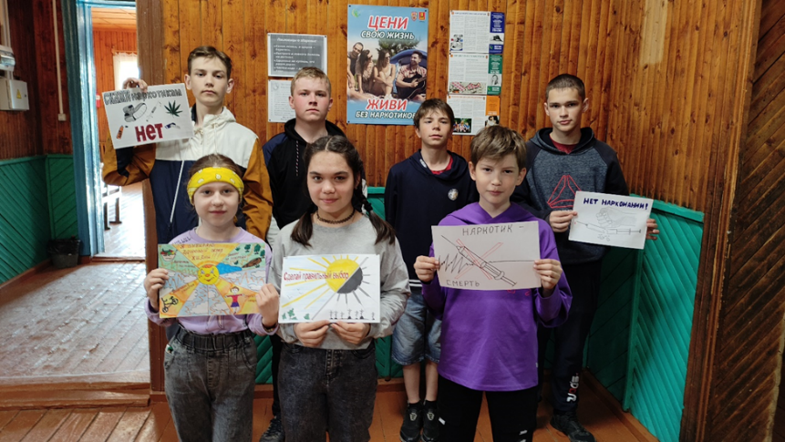
 | 17.06.2022 | Конкурсная программа для подростков «Вместе против наркотиков» | Ранцевский ССКЦ | Сабурова О.Н. | 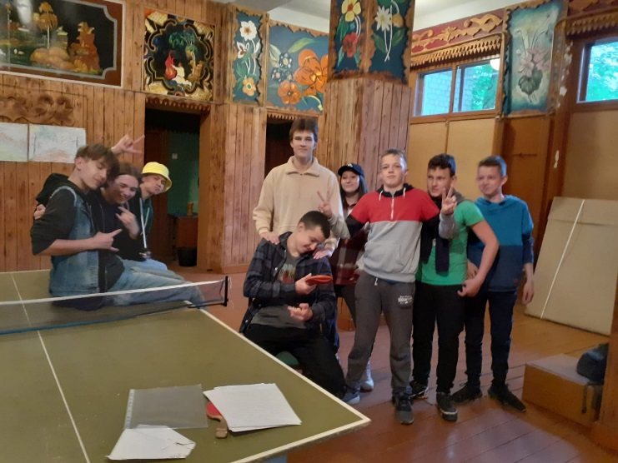  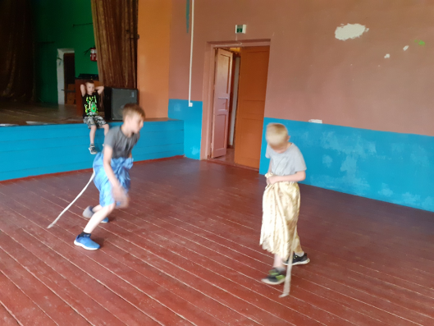
 | 25.06.2022  21.06.-28.06.2022 | Познавательный час «Международный день борьбы со злоупотреблением наркотическим средствами их незаконным оборотом»  Выставка «Стоп наркотики» | Прямухинская сельская библиотека подразделение МАУ РДК» | Образцова И.В.
 | На протяжение месячника | Тематические публикации в группе вконткте.  Участие члена комиссии в заседаниях КДН и рейдах. | - | Смирнова М.А. | https://vk.com/mau_rdk?w=wall-156809708_3412%2Fall  https://vk.com/mau_rdk?z=album-79048649_284839623  https://vk.com/mau_rdk?z=album-79048649_284941177  